НАО «КАРАГАНДИНСКИЙ ТЕХНИЧЕСКИЙ УНИВЕРСИТЕТ
ИМЕНИ АБЫЛКАСА САГИНОВА»

Кафедра кибербезопасность и искуственный интеллект

ЛАБОРАТОРНАЯ
РАБОТА №2

по дисциплине «Введение в базы данных»
Тема: Создание баз данных и таблиц в среде MS SQL Server.
Информационное наполнение

Принял:
Жакина М.
__________________________
(подпись) (дата)
Выполнил:
ст.гр. СИБ-23-8 Адил Н.Ж.

Караганда 2025
Лабораторная работа № 2

Тема: "Создание баз данных и таблиц в среде MS SQL Server.
Информационное наполнение"

Цель работы:
- усвоить способы создания таблиц, умолчаний, правил, ограничений БД средствами СУБД MS SQL Server;
- усвоить способы создания индексов, отношений и схемы отношений (диаграммы) базы данных средствами СУБД MS SQL Server;
- усвоить способы создания вода, удаления, редактирования данных в таблицах БД MS SQL Server.

Задания
1. Создать пользовательский тип данных.

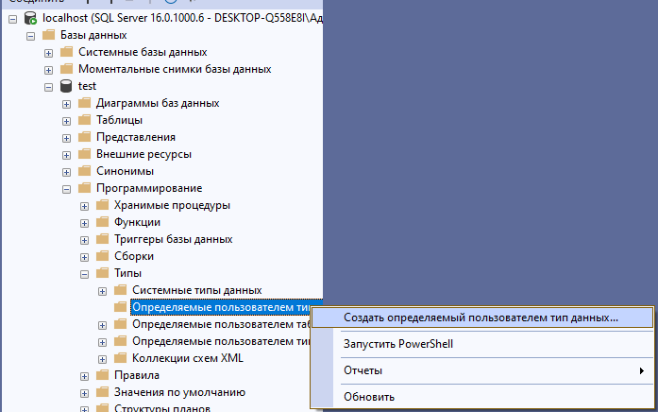
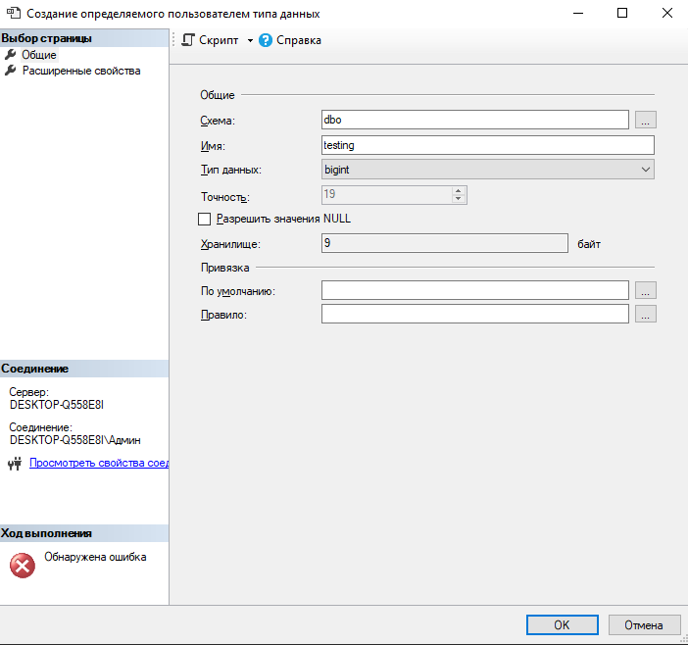

2. Определить таблицы базы данных в соответствии с требованиями индивидуального варианта задания (при создании таблиц определите в них первичные ключи и при необходимости используйте значения по умолчанию, ограничения и правила и созданный вами в п. 1 пользовательский тип данных).

Определим таблицы БД, определим первичные и внешние ключи, зададим значения по уполманию, используем ограничения и используем пользовательский тип данных.
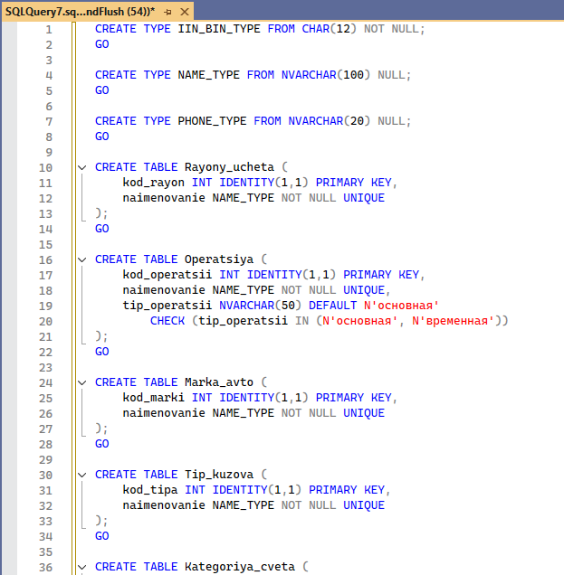
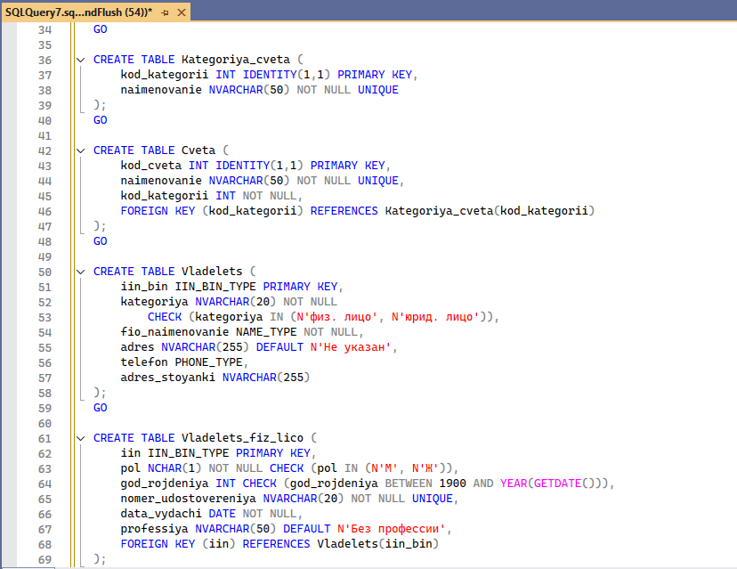
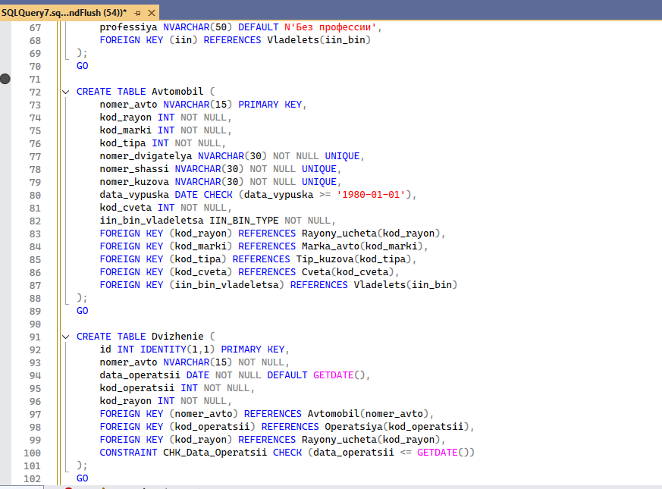
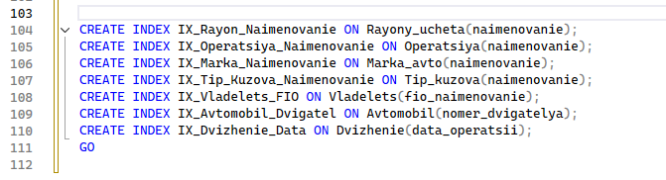
3. Построить диаграмму вашей базы данных.

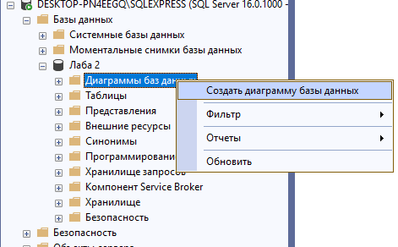

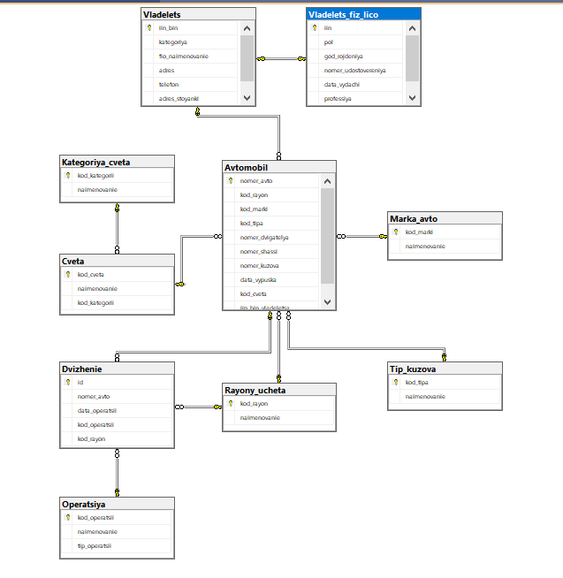
4. Определить внешние ключи.
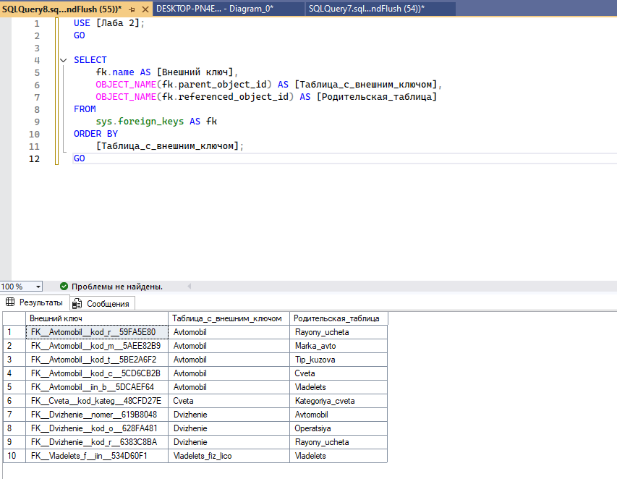
5. Создать неуникальные индексы для атрибутов таблиц базы данных, которые являются внешними ключами.

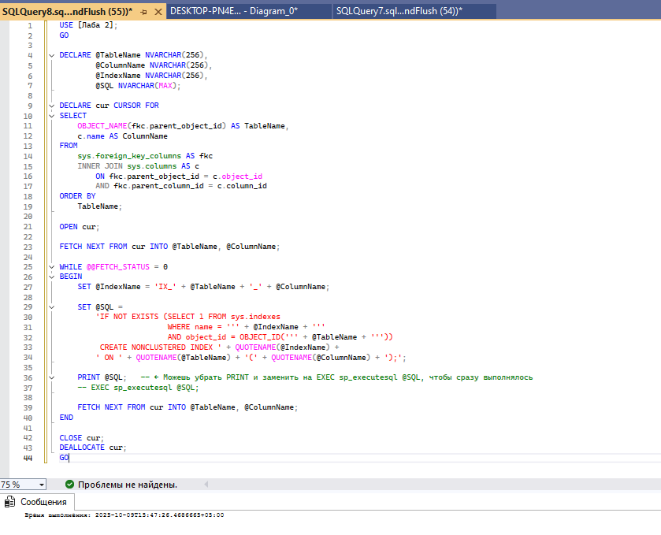

6. Построить отношения (связи) между таблицами базы данных и задать правила ограничений целостности.
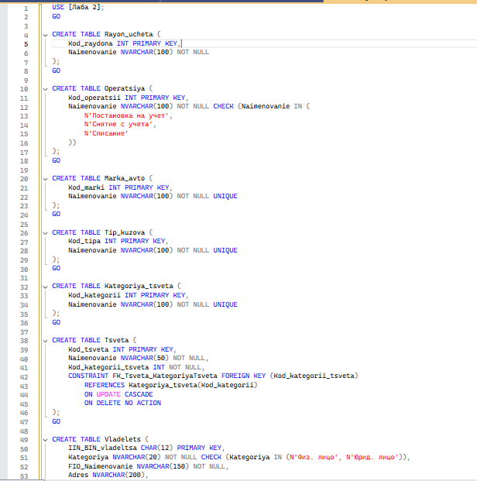
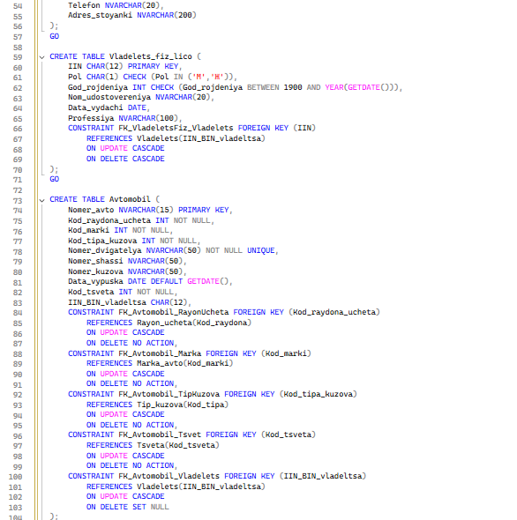
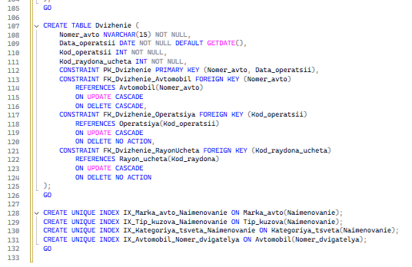

7. Ввести в ваши таблицы тестовые наборы данных (в родительские таблицы – не менее 10 записей, в дочерние – не менее 20). При необходимости откорректируйте созданные в лабораторной работе № 2 ограничения на вводимые данные.

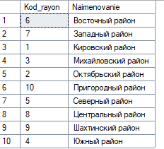
Скриншот – Районы учёта.

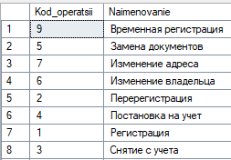
Скриншот – код операции.

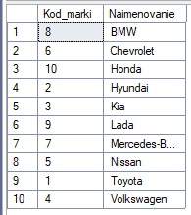
Скриншот – Марки.

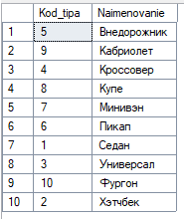
Скриншот – Тип кузова.

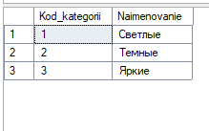
Скриншот – Категория цвета.

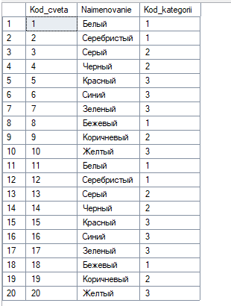
Скриншот – Цвета.

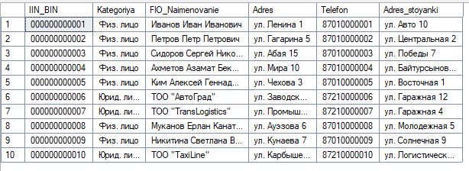
Сотрудники – Владельцы.

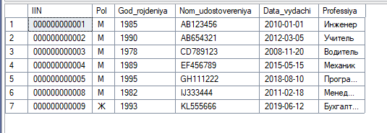
Скриншот – Владельцы-физ-лицо.

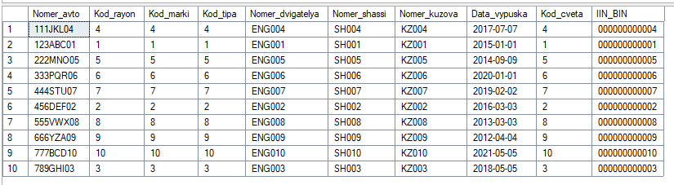
Скриншот – Автомобили.

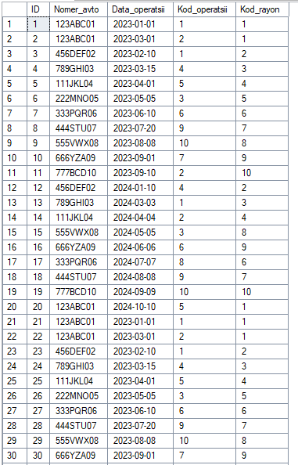
Скриншот – Движение.

Контрольные вопросы:

1. Перечень поддерживаемых типов данных
– Числовые (INT, BIGINT, SMALLINT, TINYINT, DECIMAL, NUMERIC, FLOAT, REAL).
– Символьные (CHAR, VARCHAR, NCHAR, NVARCHAR, TEXT, NTEXT).
– Дата и время (DATE, DATETIME, DATETIME2, TIME, SMALLDATETIME).
– Логический (BIT).
– Двоичные (BINARY, VARBINARY, IMAGE).
– Специальные (UNIQUEIDENTIFIER, XML, CURSOR, TABLE).

2. Пользовательский тип данных
Назначение: создать собственный тип данных на основе стандартного.
Способы:
– через sp_addtype (устаревший),
– через CREATE TYPE (современный способ).

3. Способы определения таблиц
– Через CREATE TABLE.
– Через конструктор в SSMS.
– Импорт/генерация на основе другой таблицы или запроса (SELECT INTO).

4. Назначение умолчаний, правил и ограничений
– Умолчания (DEFAULT) → подставляют значение, если пользователь его не указал.
– Ограничения (CHECK, UNIQUE, PRIMARY KEY, FOREIGN KEY) → обеспечивают корректность данных.
– Правила (RULE, устаревший механизм) → ограничивают значения, аналог CHECK.

5. Перечень поддерживаемых умолчаний, ограничений, правил
– Умолчания: DEFAULT.
– Ограничения: PRIMARY KEY, FOREIGN KEY, UNIQUE, CHECK, DEFAULT.
– Правила: RULE (устарел, редко используется).

6. Способы назначений умолчаний, ограничений, правил
– При создании таблицы (CREATE TABLE).
– Через изменение таблицы (ALTER TABLE).
– Через SSMS (дизайнер).

7. Что представляют собой Null-значение?
– Специальное значение "неизвестно/нет данных".
– Не равно 0, пустой строке или пробелам.

8. Свойство колонки IDENTITY
– Автоматическая генерация последовательных числовых значений (обычно для PK).
– Синтаксис: IDENTITY(seed, increment).

9. Назначение механизма отношений. Виды отношений
– Обеспечивает логическую связь между таблицами.
Виды:
– "один к одному",
– "один ко многим",
– "многие ко многим".

10. Способы создания отношений
– Через FOREIGN KEY.
– Через мастер связей в SSMS.

11. Ссылочная целостность данных. Способы ее поддержания
– Гарантия, что значения во внешнем ключе соответствуют значениям в связанной таблице.
– Поддержание: FOREIGN KEY + действия ON DELETE / ON UPDATE (CASCADE, SET NULL, SET DEFAULT).

12. Способы отображения зависимостей между таблицами БД
– Диаграммы БД в SSMS.
– Системные представления (sys.foreign_keys, sys.objects).
13. Способы построения и изменения схемы БД
– DDL-команды (CREATE, ALTER, DROP).
– Миграции в системах ORM.
– Инструменты SSMS (диаграммы, дизайнер таблиц).

14. Назначение и классификация индексов
– Ускоряют поиск и сортировку.
Классификация:
– кластерные и некластерные,
– уникальные,
– составные,
– полнотекстовые,
– фильтрованные.

15. Способы создания индексов
– CREATE INDEX.
– CREATE UNIQUE INDEX.
– Через SSMS (GUI).

16. Способы ввода данных в таблицы. Ограничения целостности при вводе данных
– INSERT INTO.
– BULK INSERT, bcp.
– Импорт данных через SSMS.
– Ограничения: проверяются DEFAULT, CHECK, FOREIGN KEY, PRIMARY KEY, UNIQUE.

17. Понятие транзакции. Свойства транзакций
– Транзакция — логическая группа операций, выполняемых как единое целое.
– Свойства (ACID):
– Atomicity (атомарность),
– Consistency (согласованность),
– Isolation (изоляция),
– Durability (долговечность).

18. Удаление данных, усечение таблиц, удаление таблиц
– DELETE — удаляет выбранные строки (можно с WHERE).
– TRUNCATE TABLE — удаляет все строки, быстрее, без логирования, нельзя откатить для отдельных записей.
– DROP TABLE — полностью удаляет таблицу и её структуру.

